Міністерство освіти і науки України
Донецький національний університет імені Василя Стуса Факультет інформаційних і прикладних технологій
Кафедра інформаційних технологій
ЗВІТ
з лабораторної роботи № 16
з дисципліни «Основи програмування»
на тему:
«Побудова графіків ф-цій за допомогою віджета Canvas»
Виконав: студент гр. Б25_д/F3
Кручківський Ю.О.
Перевірив: доц. Бабаков Р. М.

Вінниця – 2025
Зміст
Визначення завдання 3
Код до завдання 3
Код UI/gui/TkinterViewer.py 3
Діаграма 3
Приклад використання модуля 13
Висновки 14
Джерела 14

Визначення завдання
Для завдання було обрано тему “Калькулятор для виробів з тонколистових металів”. Було реалізовано три команди по заданій специфіці
- Показати доступні тонколистові метали
- Розрахувати розгортку та вартість труби
- Розрахувати приблизну вартість коліна
- Вивід графіків ф-цій за допомогою віджета Canvas
В якості основи для програми було використано раніше розроблений програмний комплекс в якості індивідуального творчого завдання

Код до завдання

Уривок коду UI/gui/TkinterViewer.py
def _draw_plot(self, parent, points):
if not points:
return

canvas_width = 600
canvas_height = 300
padding = 40

canvas = tk.Canvas(parent, width=canvas_width, height=canvas_height, bg="white", highlightthickness=1, highlightbackground="black")
canvas.pack(pady=10)

x_coords = [p[0] for p in points]
y_coords = [p[1] for p in points]

min_x, max_x = min(x_coords), max(x_coords)
min_y, max_y = min(y_coords), max(y_coords)

range_x = max_x - min_x if max_x != min_x else 1
range_y = max_y - min_y if max_y != min_y else 1

def scale_x(x):
return padding + (x - min_x) * (canvas_width - 2 * padding) / range_x

def scale_y(y):
return canvas_height - (padding + (y - min_y) * (canvas_height - 2 * padding) / range_y)

canvas.create_line(padding, canvas_height - padding, canvas_width - padding, canvas_height - padding, arrow=tk.LAST) # X
canvas.create_line(padding, canvas_height - padding, padding, padding, arrow=tk.LAST) # Y

scaled_points = [(scale_x(x), scale_y(y)) for x, y in points]

for i in range(len(scaled_points) - 1):
p1 = scaled_points[i]
p2 = scaled_points[i+1]
canvas.create_line(p1[0], p1[1], p2[0], p2[1], fill="blue", width=2)
canvas.create_oval(p1[0]-3, p1[1]-3, p1[0]+3, p1[1]+3, fill="red")

last_p = scaled_points[-1]
canvas.create_oval(last_p[0]-3, last_p[1]-3, last_p[0]+3, last_p[1]+3, fill="red")

canvas.create_text(canvas_width - padding, canvas_height - padding + 15, text="X")
canvas.create_text(padding - 15, padding, text="Y")

Уривок коду /modules/metal_calc/service.py
def calculate_air_flow_plot(self, diameter_mm: float, speed_min: float = 1, speed_max: float = 10):
print(speed_min)
print(speed_max)
step = 0.5
d = diameter_mm / 1000
area = math.pi * d ** 2 / 4

def calc_q(v, a):
return v * a * 3600

points = []

steps_count = int((speed_max - speed_min) / step)

for i in range(steps_count + 1):
v = speed_min + i * step
q = calc_q(v, area)
points.append((round(v,2), round(q,2)))

test_points = [(x, abs(x**3) ) for x in range(int(speed_min), int(speed_max)+1)]
return Response(boxes=[
PlotBox(points),
TextBox("Точки"),
TableBox([TableCell((0, x), str(point)) for x, point in enumerate(points)]),
PlotBox(test_points)])

Діаграма
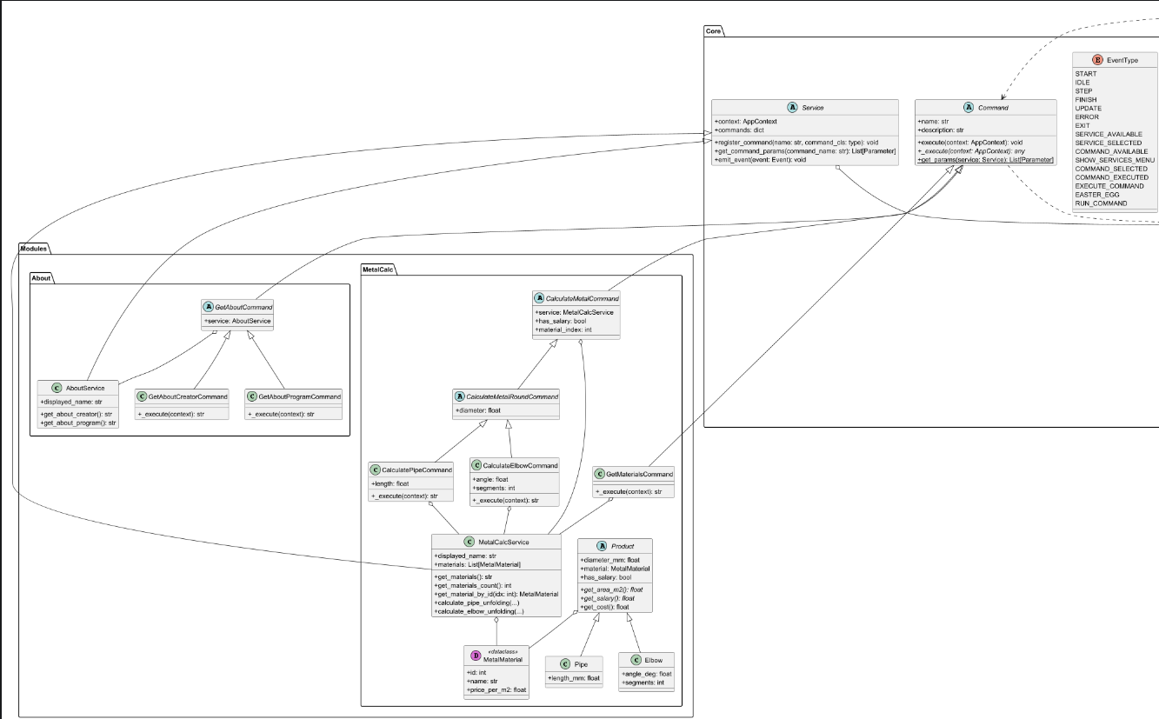
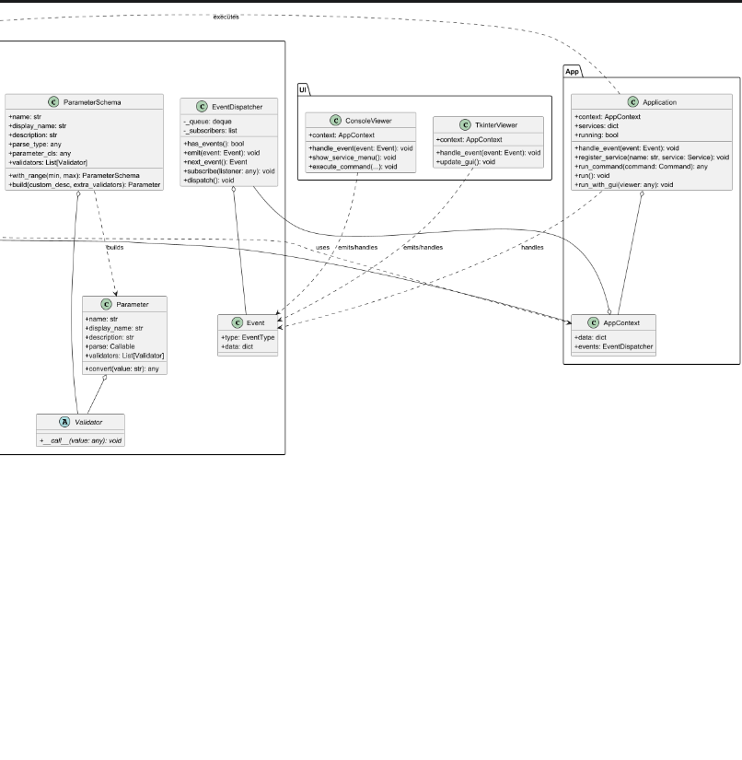

Приклад використання модуля
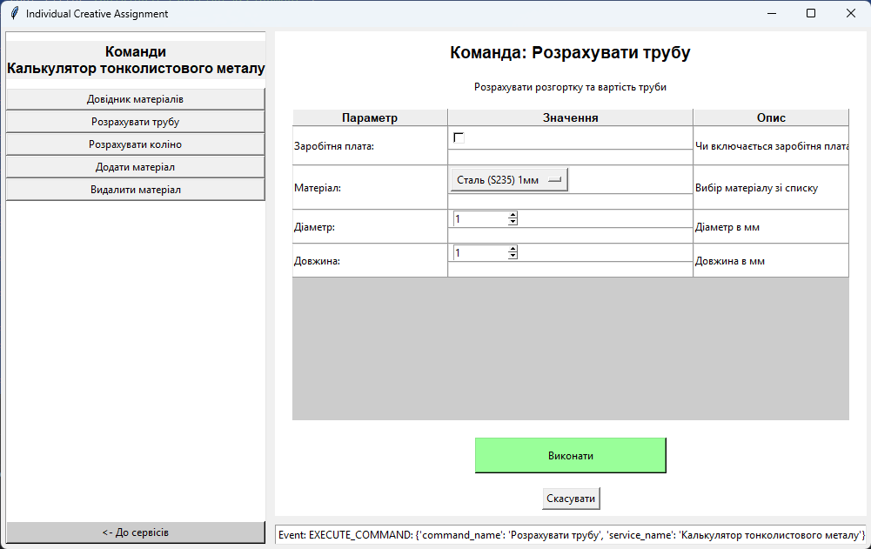
Рисунок 1 - приклад форми команди
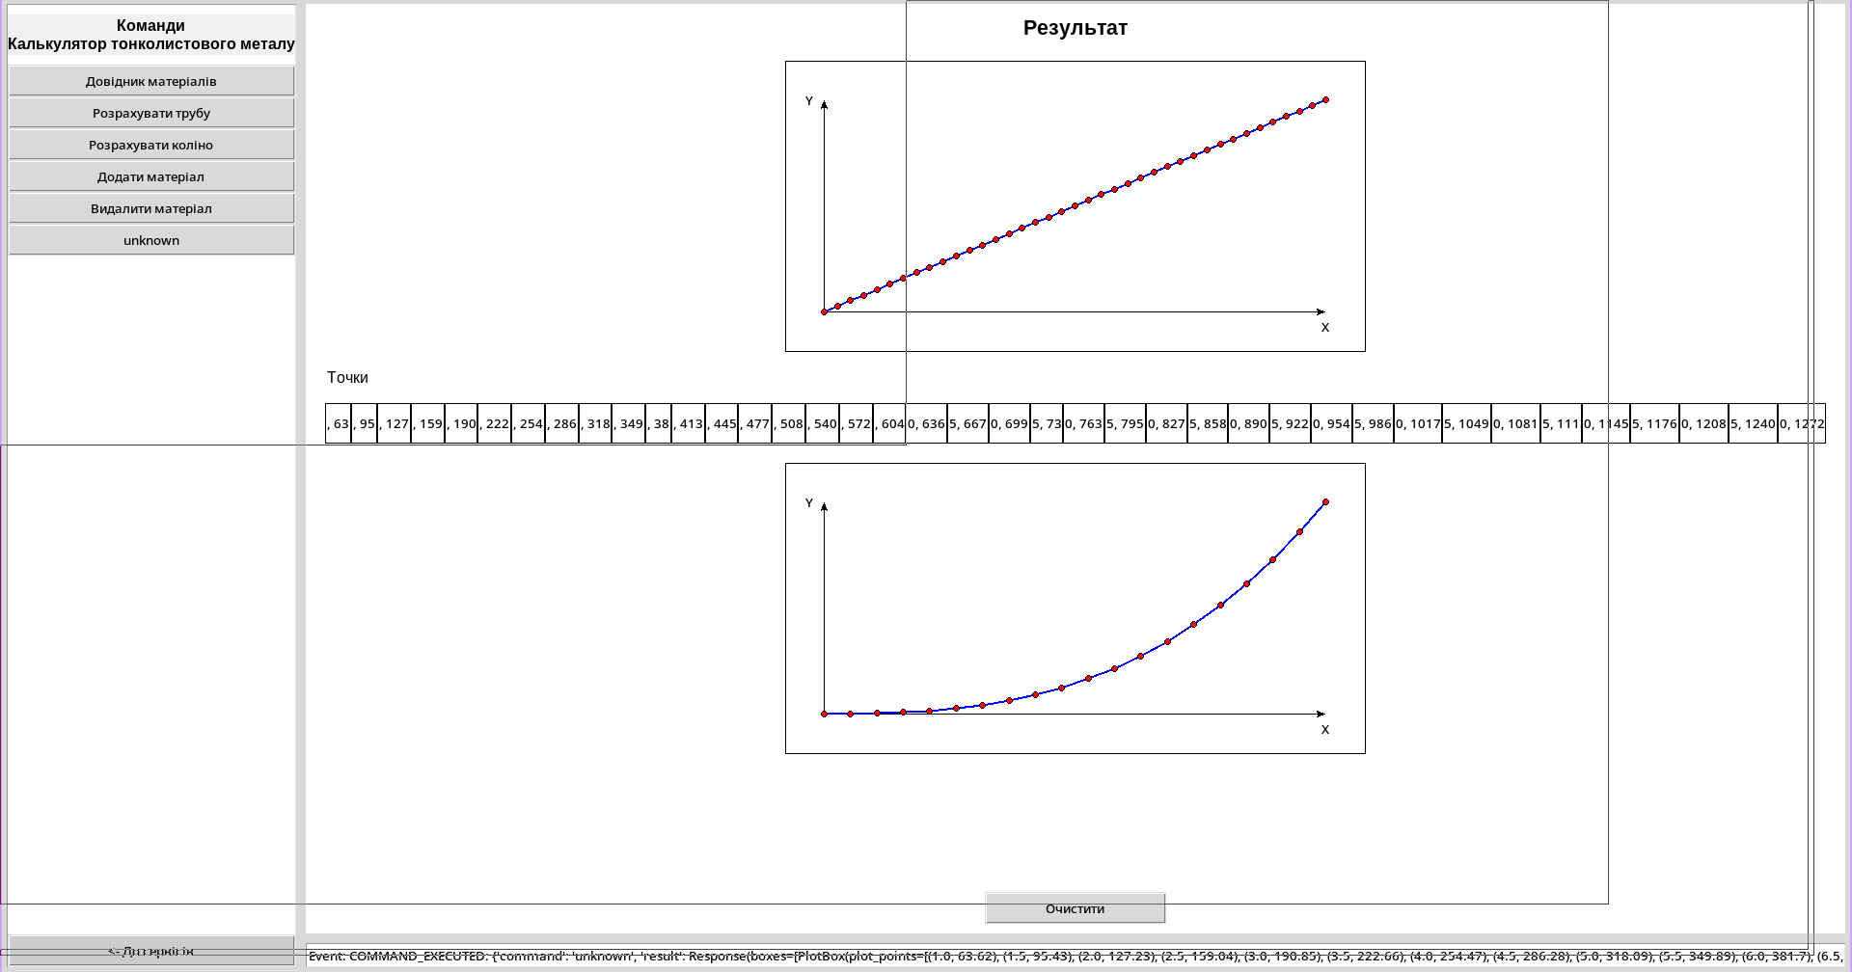
Рисунок 2 - приклад коректного виводу
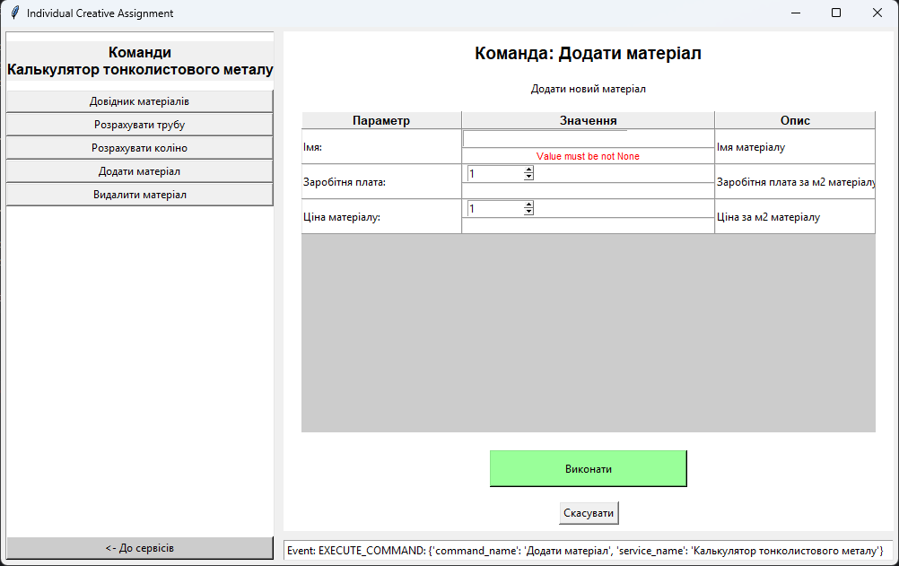
Рисунок 3 - приклад помилки

Висновки
В ході виконання лабораторної було допрацьовано програмний комплекс та розроблено модуль для лабораторної роботи

Джерела
- Посилання на репозиторій https://github.com/Figeiron/IndividualCreativeAssignment/releases/tag/LabWork_14-v0.0.2

